5 latki- praca na cały tydzień od 18.05 do 22..05
Tematyka tygodnia: Wrażenia i uczucia
Zadanie 1.Obejrzyj na jutubehttps://www.youtube.com/watch?v=TcLK9ZBUsDs film o emocjach wraz z UBU pt.,,Bajka dla dzieci po polsku o emocjach - Polski program UBU”.

Zadanie 2. Karty pracy o emocjach
Każdą kartę należy powiększyć do formatu A 4, wydrukować i wykonać zadania
Karta 1- Połączyć ilustrację z minką
Karta 2- Narysować na każdej twarzy różne emocje np. zdziwienie, smutek, wesołość, zamyślenie, złość, powaga, płacz, strach…
Karta 3-Rozciąć na części i dopasować górną część twarzy z dolną, przykleić na kartkę ,nazwać emocje.

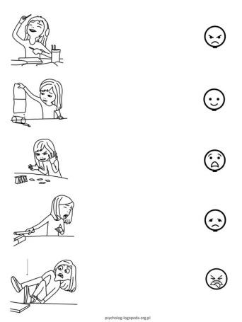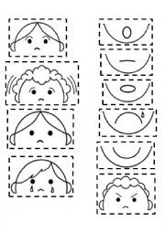
Zadanie 3 Powiększyć kartę na format a 4 i wydrukować. Uzupełnij rymy.

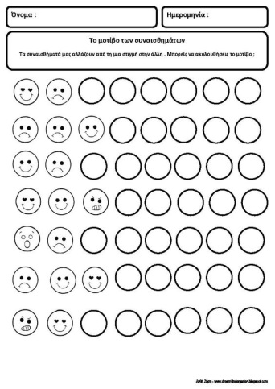
Zadanie 4. Prace plastyczne. Wesołe dziecko na ilustracji porozcinać na części i złożyć w całość przykleić na karcie i pomalować Ilustrację. Druga karta-połączyć lewą część twarzy z prawą.

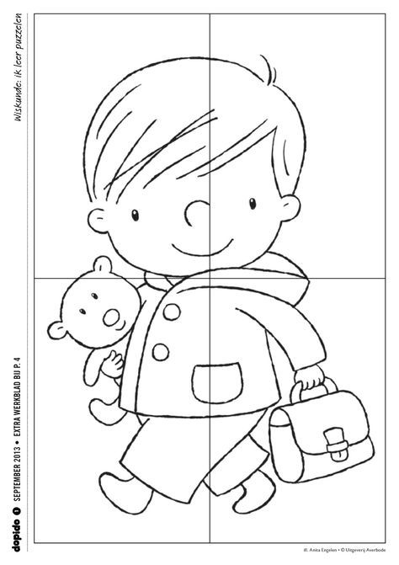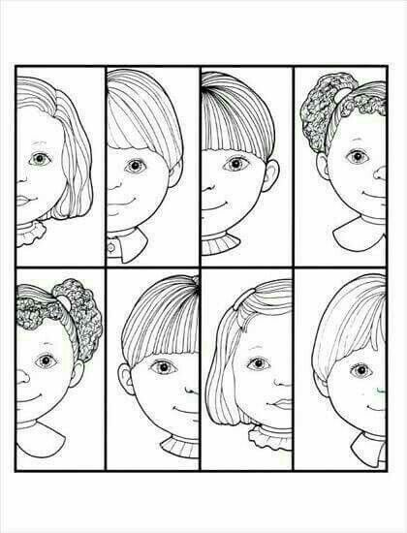
Zadanie 5 Karty matematyczne- poćwiczyć liczenie i znajomość cyfr
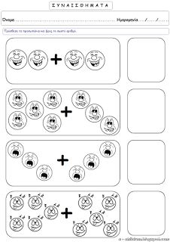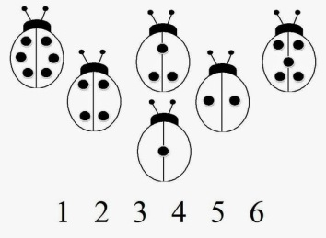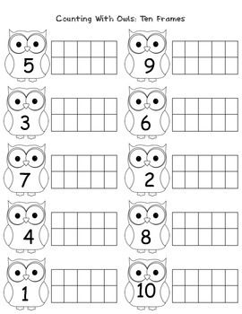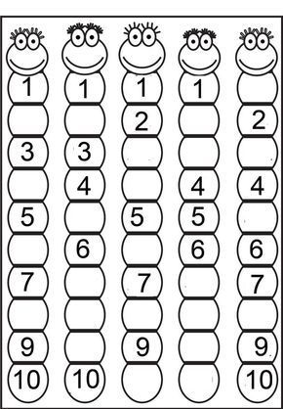
Zadanie 6. Poćwicz głoskowanie z mamą wyrazów: wesoły, zły, smutny
Zadanie 7. Muzyczne- Posłuchaj 2 piosenek o emocjach https://www.youtube.com/watch?v=kRJFN6V7TB4

Nasze emocje

Jak się pozbyć złych emocji?

To już wszystkie nasze propozycje na kolejny tydzień. Serdecznie was pozdrawiamy:
Wychowawczynie: p. Halinka i p. Iza.

